Mettre tout le site de tidianedioh.NET
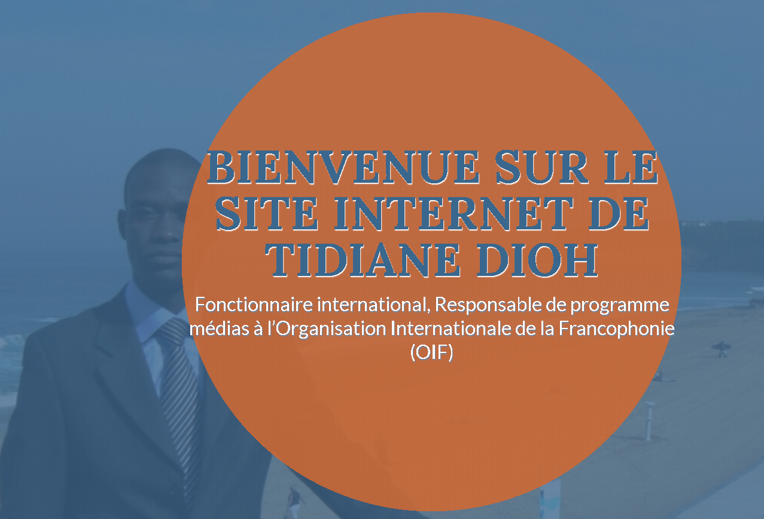

BIENVENUE SUR LE SITE INTERNET DE TIDIANE DIOH
Fonctionnaire international, Responsable de programme médias à l’Organisation Internationale de la Francophonie (OIF)

Tidiane Dioh est considéré aujourd’hui, par nombre d’observateurs, comme l’un des meilleurs spécialistes des médias dans le monde francophone. Le Programme médias qu’il dirige au sein de l’OIF couvre prioritairement les pays d’Afrique, des Caraïbes, d’Asie et d’Europe de l’Est. Il administre, à ce titre, le Fonds d’appui à la presse francophone du Sud, qui a reçu, en novembre 2009, le Trophée de la liberté de la presse décerné par le quotidien camerounais Le Messager.

La suite

Tidiane DIOH a entamé ses études supérieures à l’Université de Liège, en Belgique, où il a obtenu des diplômes en Philosophie morale, en Economie et Gestion, en Relations Politiques internationales puis en Sciences de l’Information de la Communication.
Il a par la suite soutenu une thèse de doctorat en Sciences de l’Information et de la Communication à la Sorbonne nouvelle à Paris.
Entre 1994 et 2000, il a exercé le métier de journaliste à Liège au sein de la rédaction du mensuel belge francophone C4. Il a, par la suite, rejoint Paris où il a été journaliste au sein du groupe Jeune Afrique puis à la chaîne de télévision internationale TV5 Monde.

RÉDACTION DE CENTAINES D’ARTICLES DE PRESSE.
Il est aussi l’auteur de nombreux travaux universitaires et de plusieurs ouvrages :
- Mai 2007Nouvelles approches des problématiques de communication sur l’Afrique subsaharienne. Représentations, idéologie et instrumentalisation. Edition L’harmattan. Co-écrit avec un groupe de chercheurs sub-sahariens spécialisés dans le domaine de l’information et de la communication, cet ouvrage revisite et questionne un certain nombre de concepts du temps présent.
- Juin 2007Touba, voyage au coeur d’un Islam nègre. Editions Alternatives. Co-écrit avec le photographe français Eric Guglielmi, ce livre raconte, grâce aux textes et aux images, le magal, qui signifie commémoration en langue wolof. Le magal célèbre le départ en exil du Cheick Ahmadou Bamba, fondateur et inspirateur de la confrérie des mourides qui rassemble des millions de fidèles en travers le monde. Une fois l’an, Touba, petite ville du Sénégal et capitale des Mourides, accueille des centaines de milliers de fidèles de la confrérie à l’occasion du magal.
- Mai 2009Histoire de la télévision en Afrique noire francophone, des origines à nos joursEditions Karthala. Cet ouvrage raconte près de cinquante ans d’histoire de la télévision en Afrique noire francophone qui commence avec la toute première télévision lancée au Congo Brazzaville en novembre1962.

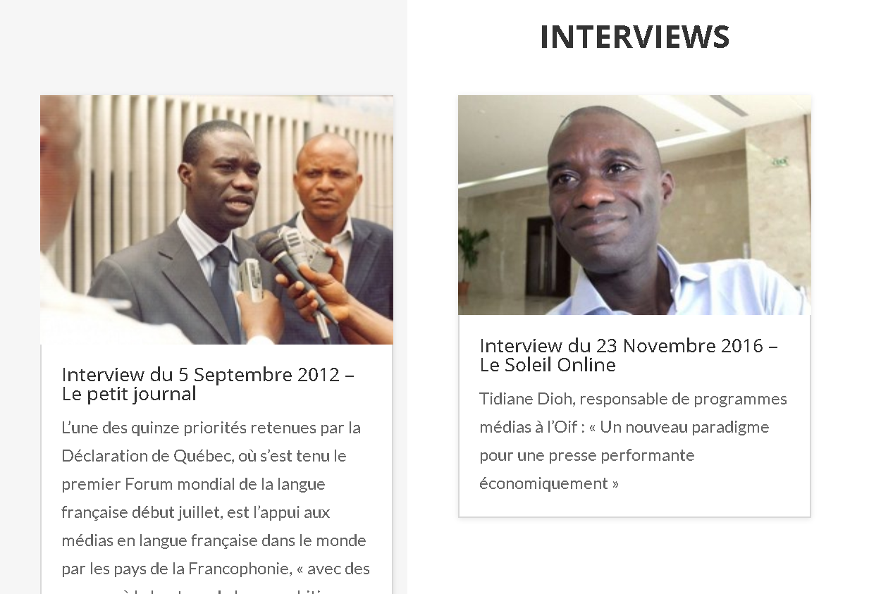

ENSEIGNANT DEPUIS 2008
Chargé de Cours à l’Université Paris-III Sorbonne-Nouvelle où il est membre élu, au titre de personnalité extérieure, du Conseil de gestion de l’Unité de Formation et de Recherche Information et Communication de l’Université Sorbonne nouvelle

